19.10.2017

Eguisheim - Animation

12e fête du champignon

La fête annuelle du champignon d’Eguisheim se déroule chaque dernier week-end d’octobre. Pour cette 12e édition, ce sera samedi 28 et dimanche 29 octobre.
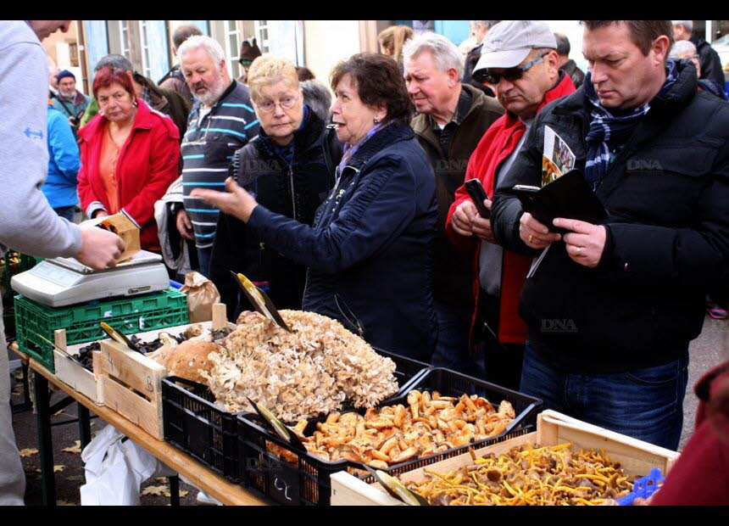
Le champignon envahira les rues d’Eguisheim le dernier week-end d’octobre.
PHOTO d’archives DNA - Joris KIENTZY
Mycologues, mycophiles et mycophages… La fête annuelle du champignon d’Eguisheim est le lieu de rencontre, de partage et d’échange de tous les passionnés du genre.
Le tout, organisé par l’association des Partenaires économiques d’Eguisheim, en partenariat avec la Société mycologique du Haut-Rhin, l’association Truffe 54 Lorraine, l’association des Trufficulteurs du Grand Est, la Ville d’Eguisheim et la boutique du Champignon d’Eguisheim.
Exposition.- Tout à la fois indispensable, beau et menacé, le champignon fascine. Pour le défendre, il faut informer et éduquer, en s’appuyant sur des événements ludiques. Dans ce but, une grande exposition d’espèces régionales de champignons est organisée par la Société mycologique du Haut-Rhin, de 9 h à 18 h, dans l’ancienne école des filles au centre d’Eguisheim.

Le premier marché aux truffes d’Alsace
Sorties.- Des sorties mycologiques en forêt sont encadrées au cours du samedi et du dimanche. Départs chaque jour à 9 h 30 et 14 h 30 en voiture depuis le point de rendez-vous sur le parking de la mairie.
Les mycologues en herbe ou confirmés pourront y trouver de quoi alimenter leur fascination pour un monde qui est loin d’avoir livré tous ses secrets.
Marché aux truffes.- Nouveauté remarquable cette année : la fête du champignon accueillera le premier marché aux truffes d’Alsace, organisé par l’association « Truffe 54 Lorraine » avec le concours de l’association des Trufficulteurs du Grand Est.
Des trufficulteurs alsaciens proposeront leur production. Toutes les truffes vendues sur place seront contrôlées individuellement et certifiées (espèce, degré de maturité) par Léon Wehrlen, vice-président de l’association de Trufficulteurs du Grand Est.
Afin de découvrir les différentes variétés de truffes locales, les visiteurs pourront visiter une exposition et prendre part à des petites conférences de 20 minutes sur les thématiques suivantes : « Les truffes de chez nous », « Planter un arbre truffier », « Conseils de conservation de recettes simples avec nos truffes », « Il y a des truffes en Alsace et on l’a oublié… »
Marché du terroir.- Un marché du terroir autour du champignon se tiendra dans le centre du village, réparti par thème sur trois places.
Restauration.- un chapiteau restauration musicale permettra de goûter des saucisses spéciales « champignons forestiers » créées pour l’occasion, ainsi que de délicieuses pâtes aux champignons.
Enfin, les papilles des mycophages seront comblées par le contenu des menus Champignons que mettront en place les restaurateurs de la commune associés à l’opération, en collaboration avec les viticulteurs d’Eguisheim.
Spectacles.- Des animations et des spectacles seront réalisés par des comédiens dans les rues d’Eguisheim tout au long du week-end.
Rendez-vous le samedi 28 et le dimanche 29 octobre de 9 h 30 à 18 h au centre d’Eguisheim. Entrée libre.

